МИНИСТЕРСТВО ОБРАЗОВАНИЯ И НАУКИ ХАБАРОВСКОГО КРАЯ
Краевое государственное автономное профессиональное образовательное учреждение
«Хабаровский технологический колледж»
(КГА ПОУ ХТК)

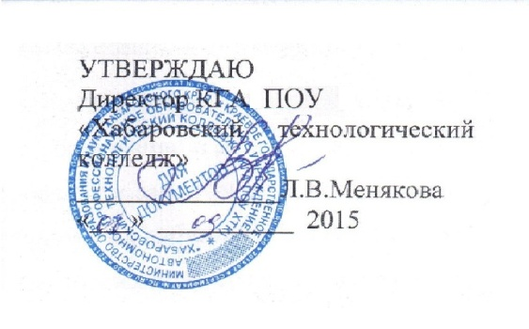

ПОЛОЖЕНИЕ
о порядке и основаниях предоставления
академического отпуска обучающимся

Хабаровск
2015 год

Организация-разработчик: КГА ПОУ ХТК
наименование ПОУ

Разработчик:
Воронежская И.Н., заместитель директора по учебной работе
ФИО, должность

Положение о порядке и основаниях предоставления академического отпуска обучающимся рассмотрено и одобрено на заседании Совета КГА ПОУ ХТК, протокол от 08 сентября 2015 г. № 1.

Рассмотрено и согласовано на заседании Студенческого совета и Совета обучающихся КГА ПОУ ХТК, протокол от 04.09.2015г. №1

Настоящее положение регламентирует порядок и основания предоставления академического отпуска обучающимся Краевого государственного автономного профессионального образовательного учреждения «Хабаровский технологический колледж» (КГА ПОУ ХТК) (далее – Колледж).
1. Нормативной основой для предоставления академического отпуска являются:
Федеральный закон от 29.12.2012 № 273-ФЗ «Об образовании в Российской Федерации»;
приказ Министерства образования и науки Российской Федерации от 13 июня 2013 г. № 455 «Об утверждении порядка и оснований предоставления академического отпуска обучающимся»;
настоящее Положение.
2. Академический отпуск предоставляется обучающемуся в связи с невозможностью освоения образовательной программы в Колледже по медицинским показаниям, семейным и иным обстоятельствам (длительная командировка, болезнь близких родственников, временное проживание за границей и т.д.), на период времени, не превышающий двух лет.
3. Академический отпуск предоставляется обучающемуся неограниченное количество раз.
4. Основанием для принятия решения о предоставлении обучающемуся академического отпуска является его личное заявление, а также заключение врачебной комиссии медицинской организации (для предоставления академического отпуска по медицинским показаниям), повестка военного комиссариата, содержащая время и место отправки к месту прохождения военной службы (для предоставления академического отпуска в случае призыва на военную службу), документы, подтверждающие основание предоставления академического отпуска (при наличии).
5. Решение о предоставлении академического отпуска принимается директором Колледжа в десятидневный срок со дня получения от обучающегося заявления и прилагаемых к нему документов и оформляется приказом директора колледжа.
6. Обучающийся в период нахождения его в академическом отпуске освобождается от обязанностей, связанных с освоением им основной профессиональной образовательной программы в колледже, и не допускается к образовательному процессу до завершения академического отпуска. В случае, если обучающийся обучается в организации по договору об образовании за счет средств физического и (или) юридического лица, во время академического отпуска плата за обучение с него не взимается.
7. Академический отпуск завершается по окончании периода времени, на который он был предоставлен, либо до окончания указанного периода на основании заявления обучающегося. Обучающийся допускается к обучению по завершении академического отпуска на основании приказа директора Колледжа.
8. Обучающимся, находящимся в академическом отпуске по медицинским показаниям, на основании личного заявления назначаются и выплачиваются ежемесячные компенсационные выплаты в соответствии с постановлением Правительства Российской Федерации от 3 ноября 1994 г. N 1206 "Об утверждении порядка назначения и выплаты ежемесячных компенсационных выплат отдельным категориям граждан" (Собрание законодательства Российской Федерации, 1994, N 29, ст. 3035; 2003, N 33, ст. 3269; 2006, N 33, ст. 3633; 2012, N 22, ст. 2867; 2013, N 13, ст. 1559).
9. В случае, если после выхода из академического отпуска, из-за разницы в учебных планах обнаруживаются неизученные дисциплины (МДК, профессиональные модули), обучающийся должен сдать их, то есть ликвидировать академическую задолженность.
10. Обучающийся, не приступивший к образовательному процессу после завершения академического отпуска, отчисляется из числа обучающихся Колледжа как не приступивший к занятиям после академического отпуска.

